附件：
2014年度浙江省汽车行业协会通讯员会议
参会回执

单位名称
参会人员名单
姓名 | 性别 |  | 所在部门 | 职务 | 手机 | 邮箱
备注 | 1、是否自备车？（酒店地处闹市，停车位紧张,建议公共交通出行。）  □否 □是  2、是否需要安排住宿：  □否 □是 日期：□12月22日，□12月23日  房型：□由会务组统一安排 □特殊要求：

浙江文源宾馆线路图：
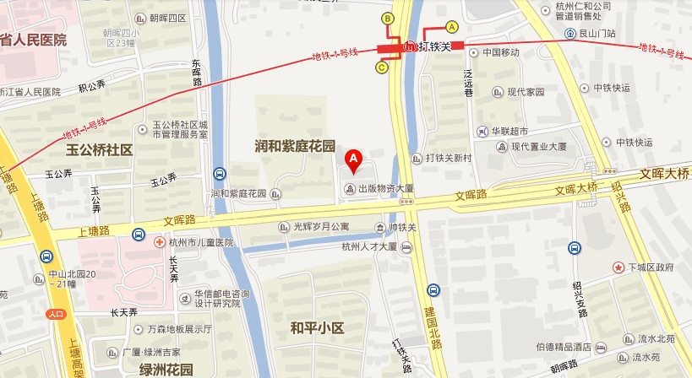
文源宾馆
备注：
- 杭州火车东站坐地铁1号线（往湘湖方向）到“打铁关站”C出口，往南200米。
- 杭州火车站（城站）坐地铁1号线（往临平方向）到“打铁关站”C出口，往南200米。
- 自驾车请避开高峰：上午7:00-9:00，下午16:30-18:30。

